Secretaria da Fazenda do Estado do Tocantins

Centro Interamericano de Administrações Tributárias

Especificação de Caso de Uso

**PROCESSO: Arrecadação**

**SIGLA DO PROCESSO: ARR**

**COMPONENTE: Parametrização da Arrecadação**

**CASO DE USO: ARRUC0970 - Parametrizar Tipos de Pedidos de Documento e Ações**

01/04/2016

Histórico de Revisões

|  |  |  |
| --- | --- | --- |
| **Data** | **Descrição** | **Autor** |
| 20/08/2015 | Documentação do processo de parametrização dos tipos de pedidos – Documento e Ações. | Edimilson Ahid |
| 20/09/2015 | Revisão da Documentação do processo de parametrização dos tipos de pedidos - Documento e Ações. | Edimilson Ahid |
| 01/04/2016 | Ajustes nos Documentos dos Casos de Usos para facilitar o entendimento | Edimilson Ahid |

Lista de Siglas

|  |  |
| --- | --- |
| **Sigla** | **Descrição** |
|  |  |

Índice

1. ARRUC0970 - Parametrizar Tipos de Pedidos de Documento e Ações 4

1.1. Descrição 4

1.2. Atores Envolvidos 4

1.3. Diagrama 4

1.4. Pré-condições 4

1.5. Fluxo Principal 4

1.6. Fluxos Alternativos 6

1.7. Fluxos de Exceção 7

1.8. Pós-condição 9

1.9. Requisitos Especiais 9

1.10. Layout das Páginas de Entrada ou Saída 9

Especificação de Caso de Uso

# ARRUC0970 - Parametrizar Tipos de Pedidos de Documento e Ações

## Descrição

Caso do uso que especifica o processo de parametrização dos pedidos feitos pelos Contribuintes/Instituições Financeiras junto à SEFAZ. Esta parametrização passa pela informação dos dados dos pedidos, documentos e ações.

Os pedidos de restituição envolvem a descrição do pedido, se permite parecer automático, se permite recurso, qual o valor mínimo para realizar o pedido, a quantidade de dias necessários para analisar o pedido e a situação (ativo ou cancelado).

Na definição da documentação o usuário deve informar se é obrigatório, qual o tipo de documento que deve ser anexado no pedido e a situação (ativo ou cancelado).

Outra importante informação durante a parametrização do pedido são as ações. Estas ações podem ser para correção de pagamentos, créditos em conta tributária, créditos em conta corrente ou estorno de pagamentos. O usuário deve informar o tipo de ação, tipo de campo (inteiro, numérico, alfanumérico ou data/hora), a descrição do campo que será disponibilizado durante o pedido, se o campo informado é obrigatório e a situação do campo (ativo ou cancelado).

## Atores Envolvidos

* Usuário Arrecadação

## Diagrama

Não Aplicável.

## Pré-condições

Não Aplicável.

## Fluxo Principal

1. O Usuário acessa a aplicação de parametrização dos tipos de pedidos – Documento e Ações; ARRUC0970PG01
2. O Sistema exibe a lista de pedidos já registrados.

**ARRRN0914 - Carregar Dados Parametrização**

TABELA: TA_PEDIDO_TIPOS

**A1 - Selecionar Tipo de Pedido**

**A2 – Exclusão Física do Tipo de Pedido**

1. O Usuário inicia a inclusão de um novo pedido, pressionando o botão Novo Tipo;
2. O Usuário informa os dados disponíveis e obrigatórios do Tipo do pedido.
3. O sistema permite o usuário adicionar tipos de documentos para serem anexados na solicitação de pedidos.
4. O Usuário informa os campos para adicionar um tipo de documento e pressiona o botão Adicionar.

TABELA: TA_PEDIDO_DOCS_EXIGIDOS

**E1 - Validar Campos de Tipo de Documentos Obrigatórios**

1. O Sistema adiciona os dados do documento na lista de Documentos;
2. O Usuário repete os passos 6 e 7, enquanto existir documento para adicionar;
3. O sistema disponibiliza para o usuário parametrizar os campos e ações
4. O usuário informa as relações predefinidas para os tipos de pedidos X Tipos de Ações X Tipos de Campos com base no Tipo do Pedido que está sendo cadastrado.
5. O Usuário pressiona o botão adicionar para incluir uma ação na lista de Ações;

**ARRRN0918 - Relação de Tipos de Pedidos X Tipos de Ações X Tipos de Campos**

**E2 – Validar Campos de Ações Obrigatórios**

1. O Usuário Arrecadação repete os passos 10 e 11, enquanto existir ação para adicionar;
2. O Usuário informas a Receita que deseja vincular ao tipo de pedido.

TABELA: TA_RECEITAS

1. Sistema carrega a lista de subcódigos, com base na receita selecionada.

TABELA: TA_RECEITAS_TAXAS

1. O Usuário informa os demais campos obrigatórios.
2. O Usuário pressiona o botão adicionar;

**E3 – Validar Campos de Receitas Obrigatórios**

1. O Usuário Arrecadação repete os passos 13,14,15 e 16, enquanto existir Receita para adicionar;
2. O Usuário arrecadação após informar todas as configurações, pressiona o botão Salvar.

**ARRRN0915 - Validar Campos dos Pedidos**

**E4 - Validar Campos Obrigatórios dos Tipos de Pedidos**

**E5 - Validar QTD Dias Análise**

**E6 – Verificar Quantidade de Registros Lista de Ações**

**E7 – Verificar Quantidade de Registros Lista de Receitas**

1. O Sistema registra os dados do pedido, documentos, ações e Receitas para o Tipo do Pedido.
2. O Sistema exibe a mensagem: ARRMSG0903.
3. O sistema encerra o processo de parametrização do tipo de pedido.

## Fluxos Alternativos

**A1 - Selecionar Tipo de Pedido**

A1.1 Após o passo 2 do fluxo Principal, o Usuário detalha os dados do Tipo do Pedido, selecionando um registro na lista de tipos de pedidos Cadastrados;

A1.2 O Sistema exibe as informações referente ao tipo do pedido selecionado.

A1.3 O Sistema preenche as listas de Tipos de Documentos, Lista de Ações e Lista de Receitas já cadastrados para o Tipo de Pedido Selecionado.

A1.4 O Sistema permite o Usuário realizar os ajustes nos parâmetros existentes.

**A4 - Selecionar Item da Lista de Documentos**

**A5 - Selecionar Item da Lista de Ações**

**A6 - Selecionar Item de Lista de Receitas**

A1.5 O usuário realiza as alterações das informações que foram disponibilizadas.

A1.6 O Sistema Retorna ao Passo 18 do fluxo principal.

**A2 – Exclusão Física do Tipo de Pedido**

A2.1 Após o passo 2 do fluxo Principal, o Usuário Seleciona Excluir um tipo de pedido Cadastrado;

A2.2 O sistema verifica se o Tipo de Pedido pode ser excluído fisicamente.

**ARRRN0925 - Excluir Tipo de Pedido**

A2.3 O sistema verifica que pode ser excluído fisicamente.

**A3 – Exclusão Lógica do Tipo de Pedido**

A2.4 O Sistema exibe a mensagem: ARRMSG0911.

A2.5 O sistema atualiza a lista do Tipo de Pedido e Limpa todos os campos da aplicação

A2.6 O sistema retorna para o passo 2 do Fluxo Principal.

**A3 – Exclusão Lógica do Tipo de Pedido**

A3.1 O sistema verifica que o Tipo de Pedido não pode ser excluído fisicamente.

A3.2 O Sistema exibe a mensagem: ARRMSG0912.

A3.3 O sistema atualiza a lista do Tipo de Pedido e Limpa todos os campos da aplicação

A3.4 O sistema retorna para o passo 2 do Fluxo Principal.

**A4 - Selecionar Item da Lista de Documentos**

A4.1 Após o passo A1.4 do fluxo alternativo 1, o usuário resolve editar um tipo de

Documento da Lista de Documentos.

A4.2 O usuário seleciona o documento na Lista que deseja modificar.

A4.3 O sistema preenche os campos disponíveis com o registro selecionado para que o

usuário possa modificar.

A4.4 o sistema retorna ao passo 6 do fluxo principal.

**A5 - Selecionar Item da Lista de Ações**

A5.1 Após o passo A1.4 do fluxo alternativo 1, o usuário resolve editar um tipo de

Ação da Lista de Ações.

A5.2 O usuário seleciona a Ação na Lista que deseja modificar.

A5.3 O sistema preenche os campos disponíveis com o registro selecionado para que o

usuário possa modificar.

A5.4 O Usuário realiza as modificações das informações.

A5.5 O sistema retorna ao passo 11 do fluxo principal.

**A6 - Selecionar Item de Lista de Receitas**

A6.1 Após o passo A1.4 do fluxo alternativo 1, o usuário resolve editar uma

Receita da Lista de Receitas.

A6.2 O usuário seleciona a Receita na Lista que deseja modificar.

A6.3 O sistema preenche os campos disponíveis com o registro selecionado para que o

usuário possa modificar.

A6.4 O Usuário realiza as modificações das informações.

A6.5 O sistema retorna ao passo 16 do fluxo principal.

## Fluxos de Exceção

**E1 – Validar Campos de Tipo de Documentos Obrigatórios**

E1.1 O Sistema verifica que os campos de Tipo Documento e Situação não foram

Informados para adicionar o documento na lista;

E1.2 O Sistema exibe a mensagem: ARRMSG0931.

E1.3 O Sistema volta ao passo 6 do fluxo Principal.

**E2 – Validar Campos de Ações Obrigatórios**

E2.1 O sistema verifica que não foram informados todos os campos para adicionar uma

ação e um tipo de campo.

E2.2 O sistema exibe a mensagem: ARRMSG0932.

E2.3 O sistema retorna ao passo 10 do fluxo Principal.

**E3 – Validar Campos de Receitas Obrigatórios**

E3.1 O Sistema verifica que os campos de Receita e Situação não foram informados.

E3.2 O Sistema exibe a mensagem: ARRMSG0934.

E3.3 O Sistema volta ao passo 13 do fluxo Principal.

**E4 - Validar Campos Obrigatórios dos Tipos de Pedidos**

E4.1. O sistema verifica que nem todos os campos obrigatórios foram informados para

o cadastro de tipos de pedidos.

E4.2 O sistema exibe a mensagem: ARRMSG0930.

E4.3 O sistema retorna ao passo 4 do fluxo principal.

**E5 - Validar QTD Dias Análise**

E5.1 O Sistema verifica que a Quantidade de Dias para análise informada é Zero;

E5.2 O Sistema exibe a mensagem: ARRMSG0933.

E5.3 O sistema retorna ao passo 4 do fluxo principal.

**E6 – Verificar Quantidade de Registros Lista de Ações**

E6.1 O Sistema verifica que não foi Adicionado nenhum Registro na Lista de Ações;

E6.2 O Sistema exibe a mensagem: ARRMSG0935;

E6.3 O sistema retorna ao passo 10 do fluxo principal.

**E7 – Verificar Quantidade de Registros Lista de Receitas**

E7.1 O Sistema verifica que a Quantidade de Dias para análise informada é Zero;

E7.2 O Sistema exibe a mensagem: ARRMSG0936;

E7.3 O sistema retorna ao passo 13 do fluxo principal.

## Pós-condição

Parametrização do pedido, documentos e ações definidas para serem utilizadas no Sistema da Arrecadação.

## Requisitos Especiais

Não aplicável.

## Layout das Páginas de Entrada ou Saída

ARRUC0970PG01 - Tipos de Pedidos

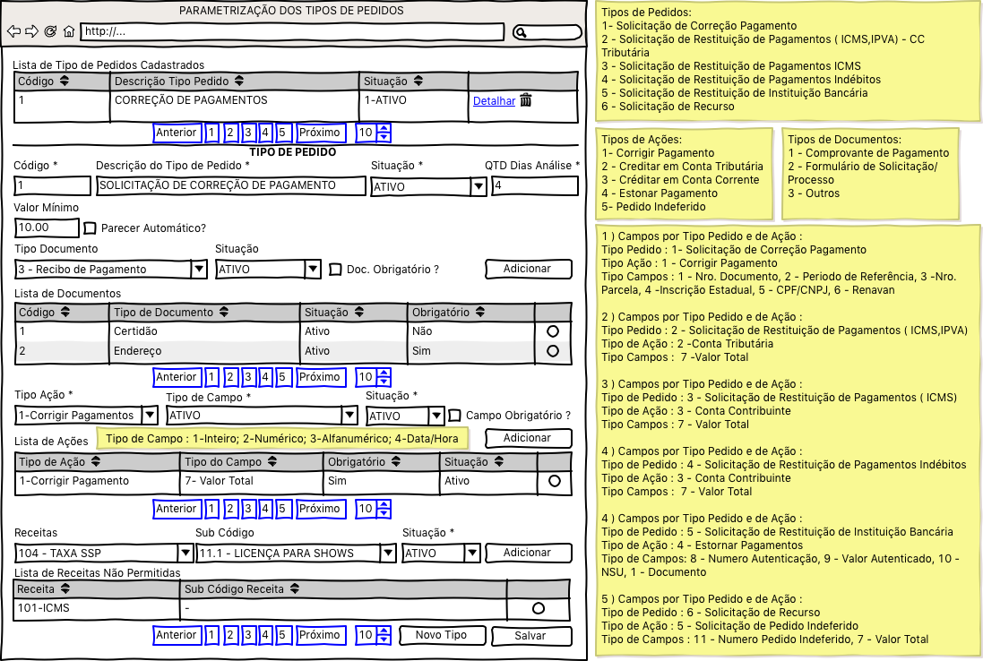

Figura 01 - Tela da Parametrização dos Tipos de Pedidos – Documentos e Ações

TABELA – TA_PEDIDO_TIPOS

|  |  |
| --- | --- |
| **Campo da Aplicação** | **Campo da Tabela** |
| Código do Tipo do Pedido 1 - Pedido de Correção de Pagamentos 2 - Pedido de Restituição de Pagamentos 3 - Pedido de Restituição de Instituição Bancária | ID_TIPO_PEDIDO |
| Descrição do Tipo de Pedido | DESCRICAO |
| Tipo de Pedido Possui Parecer Automático: 1 - SIM , 2- NÃO | PARECER_AUTOMATICO |
| Situação do Tipo do Pedido: 1 - ATIVO, 2- CANCELADO | SITUACAO |
| Valor Mínimo para Solicitação do Pedido | VALOR_MINIMO |
| Quantidade de Dias para Conclusão do Pedido | QUANTIDADE_DIAS_ANALISE |

TABELA - TA_PEDIDO_DOCS_EXIGIDOS

|  |  |
| --- | --- |
| **Campo da Aplicação** | **Campo da Tabela** |
| Documento é Obrigatório para o Tipo do Pedido. 1- SIM , 2 - NÃO | DOC_OBRIGATORIO |
| Situação : 1- ATIVO, 2- INATIVO | SITUACAO |
| Sequencial de Tipo de Documentos Exigidos | ID_PEDIDO_TIPO_DOC |
| Código do Tipo do Pedido 1 - Pedido de Correção de Pagamentos 2 - Pedido de Restituição de Pagamentos 3 - Pedido de Restituição de Instituição Bancária | ID_TIPO_PEDIDO |

TABELA – TA_PEDIDO_ TIPO_ACOES

|  |  |
| --- | --- |
| **Campo da Aplicação** | **Campo da Tabela** |
| Código do Tipo do Pedido 1 - Pedido de Correção de Pagamentos 2 - Pedido de Restituição de Pagamentos 3 - Pedido de Restituição de Instituição Bancária | ID_TIPO_PEDIDO |
| Sequência de Tipo de Ações | ID_ACOES |
| 1- CORRIGIR PAGAMENTO 2 - CREDITAR EM CONTA TRIBUTÁRIA 3 - CRÉDITAR EM CONTA CONTRIBUINTE 4 - ESTORNAR PAGAMENTO ( INSTITUIÇÃO BANCÁRIA ) | TIPO_ACAO |
| Situação : 1 - ATIVO, 2 - CANCELADA | SITUACAO |